ЛГП-109 |  | Песочница "Конструктивизм"
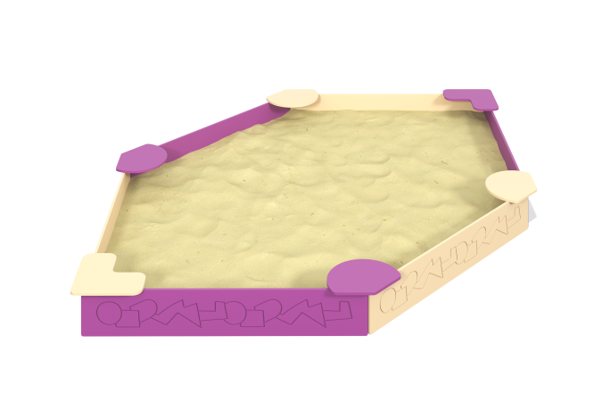

Размеры, мм: | 2684x2700x235 | Вес, кг: | 50.599
Характеристики материалов
Материалы:
-Фанера толщиной 18 мм.
-Фанера толщиной 15 мм.
-Порошковая краска.
-Краска на водной основе.
Изделие представляет собой игровой элемент, состоящий из боковых стенок, изготовленных из фанеры толщиной 18 мм, сидений, изготовленных из фанеры толщиной 15 мм, монтажных закладных, выполненных из стального профильной трубы 40х40 мм. с толщиной стенки 2 мм., монтажных профильных уголков 40х40, с толщиной стенки 4мм. Боковые стенки сопрягаются с закладными при стального оцинкованного крепежа, сидения крепятся к стенкам при помощи стальных уголков, все болтовые соединения закрыты пластиковыми декоративными заглушками.
Комплектация:
-Стойка монтажная 3 шт.,
-Уголок соединительный 3 шт.,
-Стенка 6 шт.,
-Сиденье исполнение 1 2 шт.,
-Сидение исполнение 2 4 шт.,
-Комплект крепежа и заглушек 1 шт.

